**专家库系统使用手册**

**（专家使用）**

|  |  |
| --- | --- |
| **教育部科技司联系方式：** | |
| 电子邮件： |  |
| 通讯地址： |  |
|  |  |
| 邮 编： |  |
| **技术支持：**周一至周五 9:00-17:00 | |
| 电 话： | 18210088764，010-68948156 |
| 电子邮件： | kjs_kjpj@163.com |

# 系统登录与主界面介绍

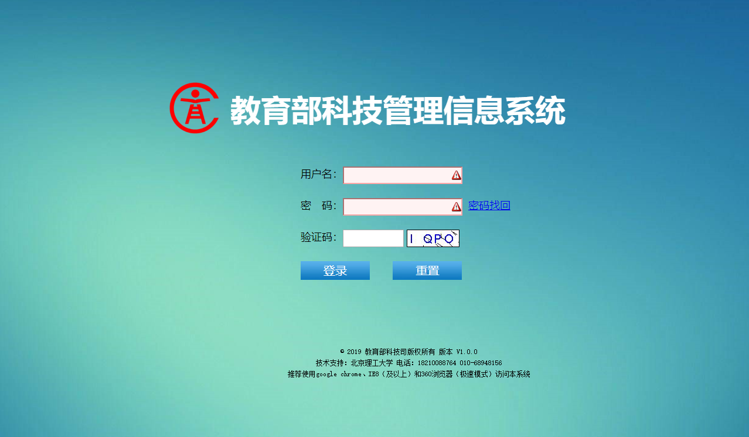 登录页

# 专家使用说明

## 专家主页

### 功能介绍

用于专家查看通知说明。

## 专家个人信息

### 功能介绍

专家个人信息，用于专家填写完善个人的基本情况、重要奖励、科研计划/项目、基地平台、专家组织。

### 功能使用

1. 专家个人信息填写页面如下：

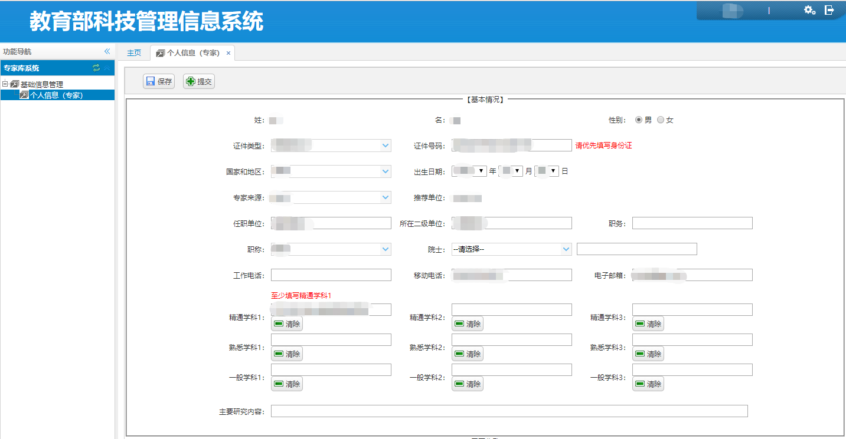

1. 专家请如实填写个人信息，以便一级单位管理员、二级单位管理员以及中心管理员使用信息
2. 所有填写信息输入框以及选择框中，如果被 “!”在后面标记，则表示该信息为必填信息。
3. 填写工作电话、移动电话、电子信箱时会有特殊校验，请准确填写。
4. **专家确认个人信息填写正确后，请点击【保存】然后【提交】信息。提交后的专家信息不能修改**

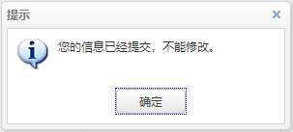

1. 专家选择学科信息需要按照学科一、学科二、学科三的顺序选择。先选择学科一，再选择学科二，最后选择学科三。**精通学科、熟悉学科和一般学科每种最多选择3个学科；专家至少选择精通学科1**

点击学科输入框，会弹出学科选择窗口。

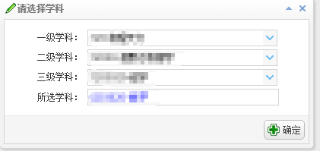

选好学科后点击【确定】，学科便会显示在输入框里面

1. **专家信息包括【基本情况】、【重要奖励】、【科研计划/项目】、【基地平台】和【专家组织】，请如实填写**

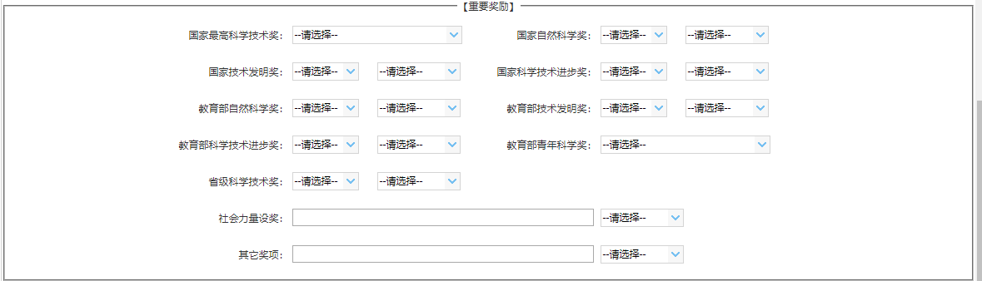

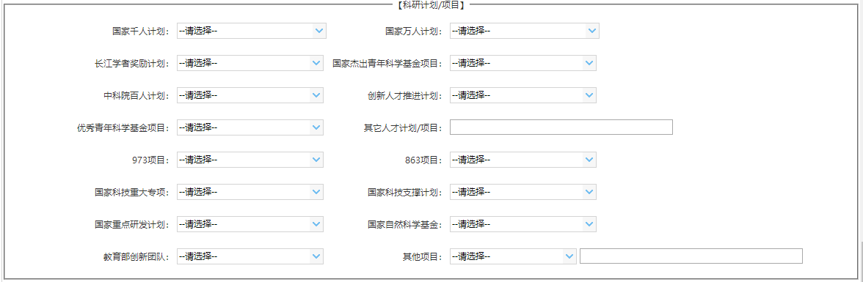

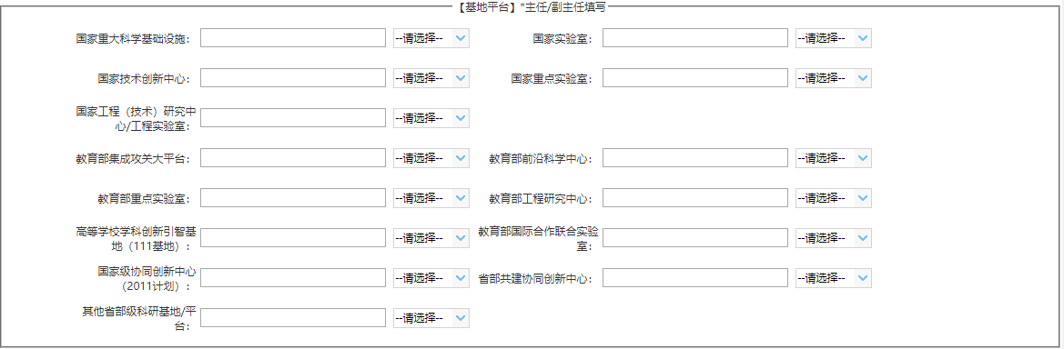

**专家如果是基地平台的主任或副主任，可以填写【基地平台】**

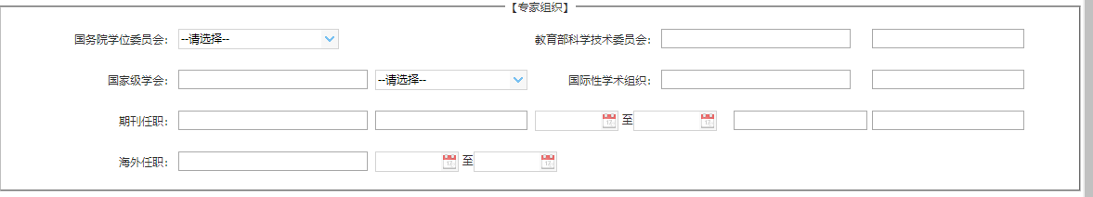

1. **管理员提交专家信息后，专家不能修改信息**

